**\*VC++**

-include direct -> include

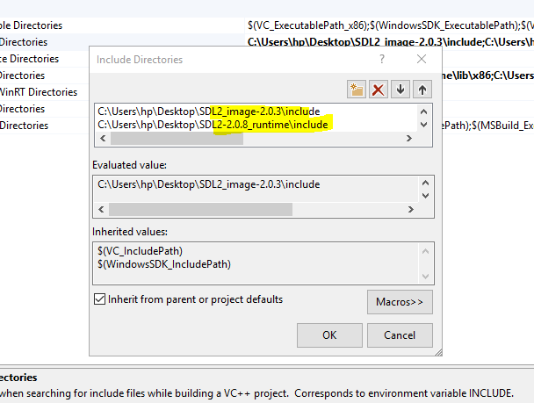

-lib direct -> lib -> x86

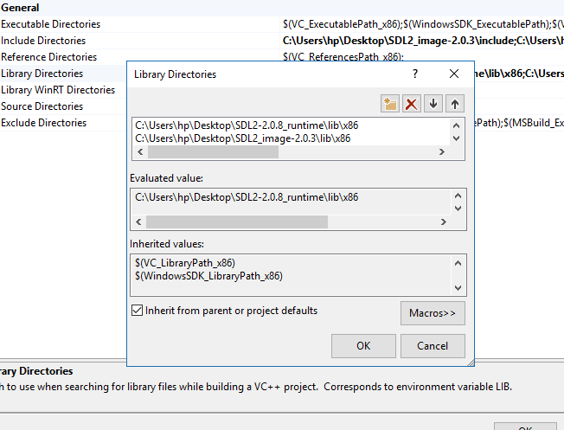

**\*linker**

-input

1.addtional -> SDL2.lib, SDL2main.lib

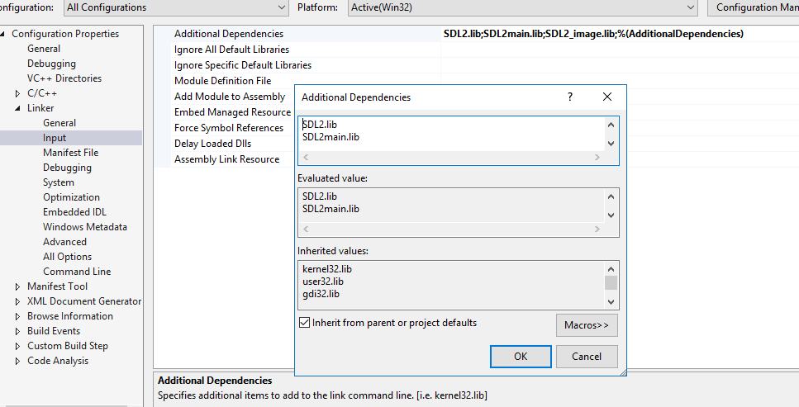

-system

subversion -> window

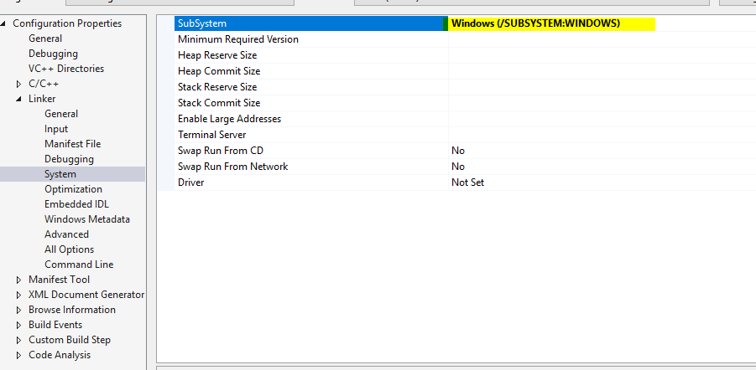

**Tiếp theo**, Ctrl + Shift + B để build project

**Cuối cùng** add các thư viện .dll của SDL2 và SDL2_image vào phần Debug của project

-của SDL2_image

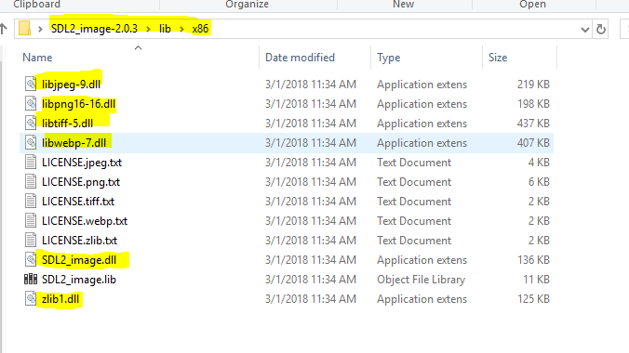

-của SDL2

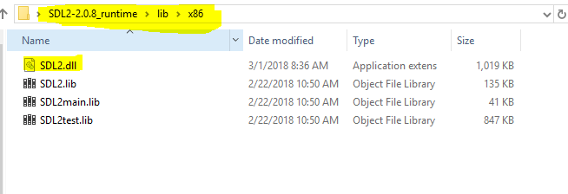

Copy phần highlight paste vào Debug (phần Debug ở ngoài, cùng với file .sln như dưới)

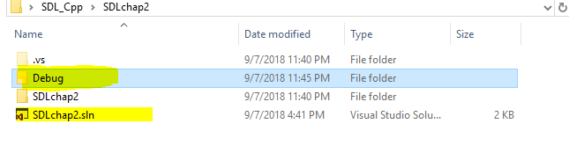

Paste vào

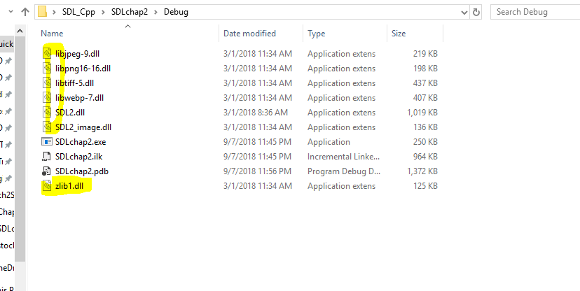

Run program.

